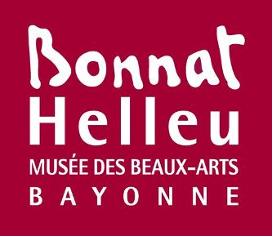
Document pédagogique

Une histoire bayonnaise :
autour de L’Oublié ! d’Émile Betsellère
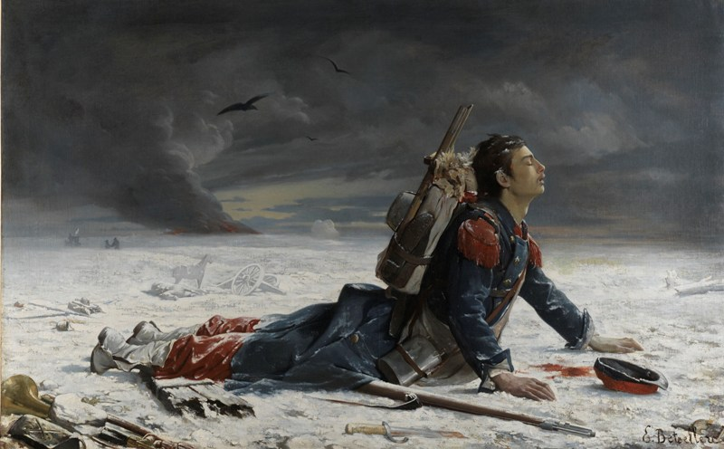

Sommaire
Émile Betsellère (1847-1880), L’Oublié ! , 1872, huile sur toile, 125 x 200 cm, inv. CM 173
Bayonne, musée Bonnat-Helleu, musée des beaux-arts de Bayonne © Bayonne, musée Bonnat-Helleu / cliché : A. Vaquero

1. Lecture d’œuvre……………………………………………………………………………………………………………………..………2
Commentaire 2
Les symboles du costume de fantassin d’infanterie de ligne 3
Le décor et l’arrière-plan : les indices de son attaque, son sauvetage, indices temporels 4
Où se situe réellement la scène ? 4
Le peintre Émile Betsellère et la guerre 5
2. Contextualisation historique 6
L’époque 6
La guerre de 1870, prémices de la Première Guerre mondiale 6
La fin de la guerre de 1870 7
Devenir soldat 7
L’époque, les réalisations de l’empereur Napoléon III (1808-1873) et d’Eugénie au Pays basque, la vie quotidienne sous le Second Empire 8
3. Le mariage de L’Oublié ! 9
Pierre Prospère Théodore Larran et Marie-Thérèse Jacquet 9
Acte de mariage 9
4. Travail de généalogie 10
Notions de descendance, de génération, d’époque, d’arbre généalogique 10
Le mariage de Louise Larran 10
Les enfants de Louise et Jean-Ferdinand Humarau 11
Les petits-enfants de Louise et Jean-Ferdinand Humarau 12
5. Lecture d’œuvre : Portrait de Louise Humarau par Denis Etcheverry 13
6. Rôle du musée dans l’histoire 14
7. Bilan 14
8. À la fin de l’année 14
Annexe 1 Frise chronologique 15
Annexe 2 Carte de France 16
Annexe 3 Alexandre Cabanel, maître d’Émile Betsellère 17
Annexe 4 Acte de naissance de Théodore Larran 18
Annexe 5 Arbre généalogique de la famille de Théodore Larran 19
Annexe 6 Le peintre Denis Etcheverry et la famille Humarau 20

Dans le hall
Présentation de l’animation : nous allons vous raconter l’histoire d’un homme et de sa famille qui ont compté pour Bayonne. Quelques souvenirs de son histoire sont conservés, et nous avons essayé de les réunir au musée.

1. Lecture d’œuvre

Face à L’Oublié ! d’Émile Betsellère

Commentaire
Au centre de la composition se trouve le sujet principal de l’œuvre : un homme, vêtu d’un uniforme et doté d’un équipement caractéristique d’un soldat de la fin du XIXe siècle.
De profil, il est allongé sur le ventre, et soulève le buste en s’appuyant sur ses mains. Son visage, rasé de près, est tourné vers l’horizon et la droite, mais il a les yeux fermés. Aucune blessure n’est visible, mais une tache rouge sur le sol laisse présumer qu’il saigne de l’abdomen. Son visage est éclairé, mais on ne perçoit pas l’origine de la lumière. Son képi est en face de lui, au sol. Il ne porte pas d’arme apparente.
Au premier plan se trouvent des objets éparpillés sur le sol enneigé (de gauche à droite) : un havresac, une trompette, des pierres, un bout de planche en bois, une baïonnette, un fusil Chassepot, et un élément ressemblant à une pelle. À l’arrière-plan, on distingue derrière le soldat un casque à pointe, un sac de soldat, deux chevaux (un debout et un à terre), un canon, ainsi que la cime et le tronc d’un arbre.
Le paysage, sans relief, permet d’apercevoir des éléments très lointains : une ambulance surmontée d’un drapeau blanc et rouge, deux hommes portant un corps, un incendie provoquant une épaisse fumée noire et grise qui s’élève et se confond avec le ciel.
Dans le ciel, la fumée laisse deviner une accalmie et la lumière d’un crépuscule ou une aube. Trois oiseaux noirs planent, probablement des corbeaux.
L’environnement autour du soldat est froid et vide. Il semble seul sur le champ de bataille dévasté.
Cependant, la lumière illuminant son visage est probablement le symbole de l’espoir.
Le peintre ne cherche pas totalement à représenter la réalité, il cherche à donner l’image de la guerre. Il n’a pas de blessure visible, pas de barbe, il se redresse dans un dernier élan d’espoir.
Technique de l’œuvre : il y a une différence entre la technique utilisée pour représenter le soldat et celle de l’environnement. Le soldat est peint de manière classique, la facture est lisse. L’environnement est traité de manière plus libre, probablement au couteau, pour créer un effet de matière donnant l’impression du relief de la neige. L’artiste a même laissé, par endroits, la toile en réserve, c’est-à-dire apparente.

Les symboles du costume de fantassin d’infanterie de ligne
Le soldat est un fantassin de l’infanterie de ligne.
- Ornements
- épaulettes rouges/pattes d’épaules en laine garance

- Tenue
  - capote (manteau) bleue en drap avec col à patte rouge et deux rangées de 6 boutons en laiton gravés d’une grenade, symbole de l’infanterie
  - pantalon garance : symbole des combattants français. Le rouge garance était obtenu à partir du pigment d’une plante de la famille des rubiacées, cultivée en France jusqu’à la fin du XIXe siècle. Napoléon III, voulant promouvoir cet artisanat français, à fait de cette couleur le symbole de ses soldats.
  - képi rouge et bleu
  - guêtres, éléments protégeant les chaussures en toile, blanches

- Équipement
  - havresac (sac à dos) contenant les vêtements de rechange et les menus effets, ainsi que les vivres de réserve. Y sont accrochés deux piquets de tente, une gamelle individuelle, la toile de tente, une seconde paire de chaussures de repos, les outils individuels, un ou plusieurs ustensiles de campement collectifs, un seau à eau en toile, etc. Entièrement chargé, le sac pouvait peser de 20 à 25 kilogrammes.
  - musette en toile grise (sac en bandoulière)
  - fusil modèle 1866, Chassepot et sa baïonnette à poignée en cuivre que l’on reconnaît au crochet de son manche, la croisette en acier et le fourreau en fer.
  - L’origine de la baïonnette : au cours des conflits sporadiques qui agitèrent les campagnes françaises du milieu du XVIIe siècle, les paysans de Bayonne se trouvèrent à court de poudre et de projectiles. Ils fichèrent leurs longs couteaux de chasse dans les canons de leurs mousquets, confectionnant des lances improvisées, appelées dès lors « baïonnettes ».
  - une gourde en bandoulière

Première Guerre mondiale (1914-1918) :
L'uniforme de l'infanterie française n'a pratiquement pas évolué entre 1867 (Second Empire) et 1914. Les soldats de l’été 1914 étaient habillés à peu près comme leurs aînés de 1870, malgré de nombreuses tentatives pour faire adopter des uniformes aux couleurs plus ternes, donc moins voyantes. Le soldat français était trop repérable, son uniforme peu pratique, et son équipement de marche trop lourd.

Le décor et l’arrière-plan : les indices de son attaque, son sauvetage, indices temporels
- indices des sapeurs-pompiers ? :
Giberne (sac à cartouches), motif avec des haches croisées caractérisant les sapeurs-pompiers
Trompette / trompette de cavalerie, utilisée par les sapeurs-pompiers ? (supposition)
Chevaux des sapeurs-pompiers ? (supposition)
- ambulance (drapeau blanc avec croix rouge discernable)
Les Ambulances civiles étaient réunies sous l’emblème de la Croix-Rouge : la Société de Secours aux Militaires Blessés, dirigée au Palais de l’Industrie par J-C. Chenu et Léon Le Fort ; l’Ambulance de la Presse, dirigée par Ricord et monseigneur Baüer ; et de multiples Ambulances disséminées dans Paris. Elles acheminaient les blessés des deux camps dans les hôpitaux.
Les premiers secours, donnés sur place, étaient sommaires (pansement, immobilisation).
L’Ambulance de proximité devait être à 4 ou 5 kilomètres du champ de bataille. Cependant, elle se trouvait régulièrement au cœur du combat. Le chirurgien anesthésiait, opérait et pansait. Les actes opératoires étant forcément courts et précis, le nombre d’amputations était faible, car leur mortalité immédiate était lourde. Pour les plaies pénétrantes de l’abdomen ou du thorax, on s’abstenait. Pour les plaies du cou ou des membres, on était conservateur : parage (ablation des projectiles, des débris vestimentaires et terreux, lavage à l’eau ou l’alcool) ; hémostase par ligatures vasculaires ; pansement ; immobilisation des fractures.Puis, l’évacuation secondaire vers un hôpital de l’arrière avait lieu.
- deux hommes portant un corps
- un élément ressemblant à une pelle-bêche en bas à droite du tableau. Normalement, elle se plaçait sur le côté gauche du havresac ou au ceinturon côté droit.
- les chevaux : La cavalerie française était divisée en trois catégories : réserve, de ligne et légère.
La cavalerie française ne rêvait que de charges décisives d’où les désastres de Morsbronn, Froeschwiller et Sedan. Elle avait oublié sa première mission : le renseignement. En 1868, un rapport ministériel suggère qu’on mette à disposition de chaque division d’infanterie un régiment de cavalerie de ligne ou de cavalerie légère sur le modèle prussien mais le projet échoue.
L’armée française ne dispose donc d’aucun système de reconnaissance efficace et flexible, ce qui affecte le déroulement des batailles.

Où se situe réellement la scène ?
L’homme représenté sur cette scène est Pierre Prospère Théodore Larran, un soldat bayonnais. Grâce au témoignage de l’une de ses descendantes, nous savons qu’il a reçu une balle, logée près de son cœur, lors de la bataille de Saint-Privat, aussi appelée « bataille d’Amanvillers » par les Français et « bataille de Gravelotte » par les Allemands. Elle s'est déroulée le 18 août 1870, à une dizaine de kilomètres à l'ouest de Metz. Les historiens emploient généralement la double appellation : bataille de Gravelotte/Saint-Privat.
L’expression populaire traduit encore l’hécatombe que fut cet épisode : « ça tombe comme à Gravelotte ».

Le peintre Émile Betsellère et la guerre
Émile Betsellère est né à Bayonne. Il a été l’élève d’Alexandre Cabanel à Paris (Voir Annexe 3).
Il a subi la guerre de 1870 pendant le siège de Paris (17 septembre 1870 - 26 janvier 1871). Les maladies et la famine lui ont laissé de nombreuses séquelles, il en a beaucoup souffert.
Ayant le même âge que son modèle, l’artiste a été touché par l’histoire de ce soldat bayonnais ; il a donc décidé de peindre son histoire. Il a accordé de l’importance aux mains de son modèle : on sait qu’il les fit mouler afin de les représenter fidèlement dans son tableau.

2. Contextualisation historique

L’époque
Le Second Empire : Louis-Napoléon Bonaparte, neveu de Napoléon Ier, a été sacré empereur en 1852 en prenant le nom de Napoléon III. L’Empire s’effondre en 1871 avec la défaite de Sedan (1870) pour laisser place, en 1873, à la IIIe République.

La guerre de 1870, prémices de la Première Guerre mondiale
Qui contre qui ?
La France de l’empereur Napoléon III contre la Prusse (Allemagne) de l’empereur Guillaume Ier et le chancelier Bismarck.

Pourquoi ?
La France et la Prusse étaient depuis un certain temps en concurrence pour le statut de « leader » de l’Europe.
De plus, le gouvernement provisoire d’Espagne a proposé de donner sa couronne à Léopold de Hohenzollern-Sigmaringen (petit-cousin du roi de Prusse), par le mariage de la fille du roi d’Espagne. Le 3 juillet 1870, la France l’apprend et y voit une alliance dangereuse. Elle appréhende de se retrouver encerclée comme à l’époque de Charles Quint. Napoléon III exige alors de son homologue prussien un acte de renonciation officiel.
Ces événements contribuent à la dégradation des relations entre la France et la Prusse.
C’est finalement la dépêche d’Ems qui engendre la guerre. Cette dépêche expose les informations télégraphiées par Guillaume Ier, qui séjournait à Ems (Bad Ems), au chancelier Bismarck. Il en publie une version tronquée le 13 juillet 1870.
La dépêche d’Ems relate la démarche des Français, auprès du roi de Prusse, pour obtenir de lui qu'il s'engage à ne plus soutenir la candidature de la famille des Hohenzollern au trône d'Espagne. Guillaume Ier refuse, amicalement mais fermement. Bismarck, Roon et Moltke, qui désiraient provoquer un conflit avec la France afin d'achever l'unité allemande, communiquent à la presse une version tronquée, qui tend à présenter l'attitude du roi de Prusse comme injurieuse pour la France et qui contraint moralement celle-ci à lui déclarer la guerre.
En France, la dépêche d’Ems ne tarde pas à mettre le feu aux poudres ; de nombreux Français, hommes politiques et journalistes, réclament sans attendre une guerre contre la Prusse.
Napoléon III et le premier ministre, Émile Ollivier, qui avaient reçu les différentes versions de la dépêche, sont finalement contraints de s’incliner face aux bellicistes (idéologie qui prône l’emploi de la force pour régler les conflits internationaux).
Le Corps législatif, malgré la résistance d’hommes politiques tels Adolphe Thiers, décide finalement de déclarer la guerre à la Prusse le 19 juillet 1870.

Pourquoi la France a-t-elle perdu la guerre ?
La Prusse s’armait depuis des mois et l’équipement militaire prussien était plus moderne que l’équipement français. Bien que le fusil Chassepot français soit plus précis que celui des Prussiens, les Prussiens disposaient d’un nouvel obus qui explosait au contact du sol face aux boulets de canon français, ainsi que de la mitraillette…
La cavalerie ne remplissait pas correctement son rôle de renseignement. L’armée française ne disposait donc pas d’un système de reconnaissance efficace et flexible, ce qui a affecté le déroulement des batailles.

Une fois la mobilisation terminée, Napoléon III était en mesure d’aligner 900 000 soldats contre 1 200 000 pour Guillaume Ier.

La fin de la guerre de 1870
Fin de la guerre :
Napoléon capitule à la bataille de Sedan.
Ce qui restait des armées françaises tente de résister et parvient à faire reculer l'ennemi, notamment sur la Loire et dans le Nord, mais, très affaiblies, elles doivent battre en retraite sur tous les fronts en janvier 1871.

Pertes :
Prusse : 45 000 morts et 90 000 blessés.
France : 139 000 morts (au combat ou de maladie), 143 000 blessés et 320 000 malades. Ces chiffres incluent aussi les civils touchés par les bombardements et la famine.
Après l’échec de la bataille de Sedan, Napoléon III est fait prisonnier ; le Second Empire s’effondre en 1871.
La IIIe République est proclamée avec Adolphe Tiers comme président. La paix est signée.
La France cède certains départements de l’Alsace et la Lorraine. Napoléon III et sa femme s’exilent en Grande-Bretagne, en mars 1871, où l’Empereur meurt trois ans plus tard.

Annexion de parties de l’Alsace et de la Lorraine :
Le traité préliminaire de paix du 26 février 1871 met fin aux combats entre la France et l'Allemagne. Le traité de Francfort du 10 mai 1871 fixe les conditions de la paix. Outre une indemnité financière colossale, la France doit céder une partie de son territoire à la Prusse. En Alsace, la France perd les départements du Bas-Rhin et du Haut-Rhin, à l'exception de l'arrondissement de Belfort. En Lorraine, elle se voit dépossédée de l'ancien département de la Moselle, à l'exception de Briey, les arrondissements de Château-Salins et de Sarrebourg appartenant à l'ancien département de la Meurthe, ainsi que les cantons de Saales et de Schirmeck.

Devenir soldat
La conscription est établie pour la première fois en 1798 par la loi Jourdan : tous les hommes peuvent être mobilisés en temps de guerre, tandis qu’en temps de paix l’armée fait principalement appel à des engagés volontaires.
Ce système de l’obligation militaire, sur lequel s’appuie l’effort de guerre napoléonien, est supprimé à la Restauration (période de retour à la Monarchie constitutionnelle entre 1815 et 1820). Mais comme les engagements volontaires ne sont pas suffisants pour assurer les effectifs d’une armée de métier, le ministre de la Guerre, Gouvion Saint-Cyr, fait voter en 1818 une loi qui institue un service long de six ans auquel doivent se plier les jeunes gens qui ont tiré au sort un mauvais numéro, ou les remplaçants qu’ils auront trouvés.

Pour cette raison, entre 1815 et 1870, la masse des soldats français est constituée d’appelés ayant tiré un mauvais numéro, de remplaçants et d’engagés volontaires. Les plus riches payaient pour être remplacés.

L’Oublié ! : tirage au sort d’un mauvais numéro, remplaçant, volontaire ?

L’époque, les réalisations de l’empereur Napoléon III (1808-1873) et d’Eugénie au Pays basque, la vie quotidienne sous le Second Empire
L’impératrice Eugénie, femme de Louis-Napoléon Bonaparte, née en Espagne, appréciait le Sud-Ouest. L’empereur avait fait construire pour sa femme un palais à Biarritz, le palais Eugénie, où ils séjournèrent tous les étés pendant 12 ans.
L’empereur et l’impératrice, attachés à la région du Sud Ouest, y ont laissé leur empreinte :
- la plantation des pins dans les Landes
- l’hôtel du Palais à Biarritz (en forme de E)
- la chapelle impériale de Biarritz, bâtie à la demande d’Eugénie dans un style romano-byzantin et hispano-mauresque
- l’église Sainte Eugénie, place Sainte-Eugénie, à Biarritz

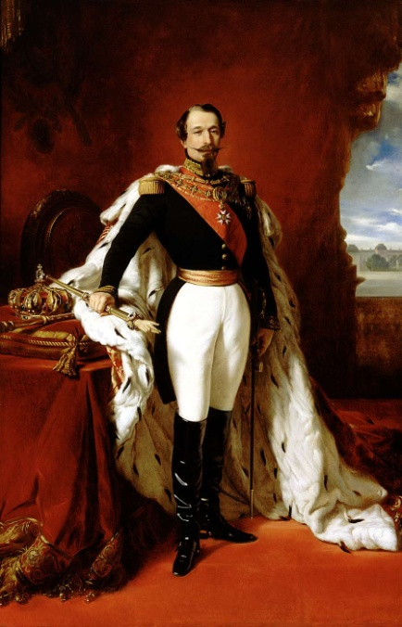
Franz-Xaver Winterhalter (1805-1873)
Portrait de Napoléon III, 1855
huile sur toile
Versailles, château
© Photo RMN-Grand Palais - D. Arnaudet

D’après Franz-Xaver Winterhalter (1805-1873)
Portrait de l’impératrice Eugénie,
1853
huile sur toile
Versailles, château
© Photo RMN-Grand Palais – G. Blot

Changement d’espace, autour d’une table face à l’arbre généalogique de L’Oublié !

3. Le mariage de L’Oublié !

Pierre Prospère Théodore Larran et Marie-Thérèse Jacquet
Pierre Prospère Théodore Larran est laissé pour mort sur le champ de bataille. Les médecins sont passés devant le corps sans voir qu’il était encore vivant. Il est sauvé par Marie-Thérèse Jacquet, qui était alors infirmière à la Croix-Rouge.
En 1874, ils se marient à Nancy. Après la guerre, Théodore Larran a gardé une santé fragile. La balle qui logeait dans son cœur n‘avait pu être extraite.
Théodore Larran et Marie-Thérèse Jacquet ont habité dans le quartier du Grand Bayonne. Ils ont eu quatre enfants, une fille et trois garçons (voir généalogie en partie 4).

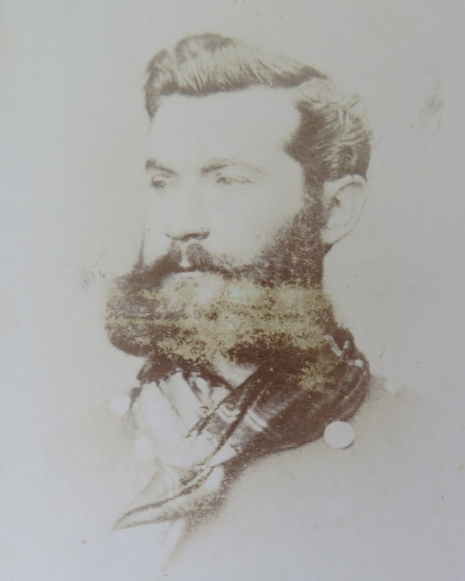
Pierre Prospère Théodore Larran
Né le 31 janvier 1845 à Saint Vincent de Tyrosse.
Mort en 1881 à Bayonne.
Il a été soldat pendant la guerre de 1870 et a été décoré de la
médaille militaire en 1873.
Il voulait à l’origine devenir prêtre et se formait au séminaire de
Bayonne avant la guerre. Mais, suite à ses blessures, il renonça à
cette vocation première.
Il a servi de modèle au peintre Émile Betsellère.

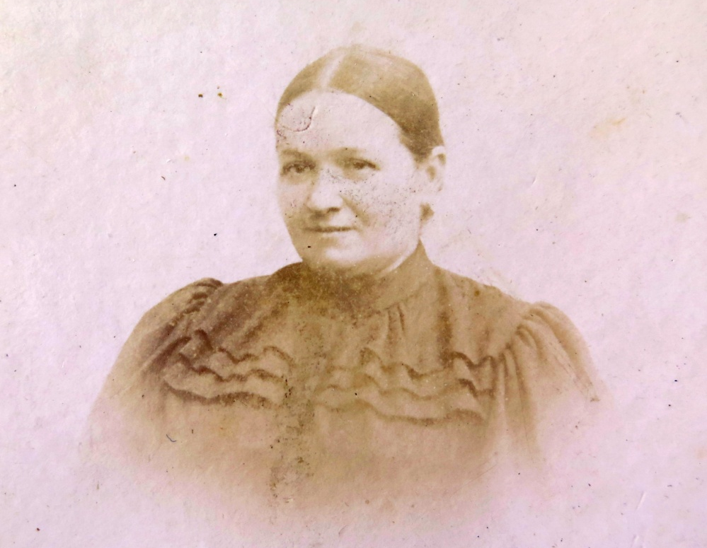
Marie-Thérèse Jacquet
Née le 19 novembre 1850 à Sarrebourg (Moselle). Morte en 1941 à Bayonne.
Marie-Thérèse Jacquet était une femme généreuse, tournée vers son prochain.
Elle souhait entrer chez les sœurs de Saint-Vicent-de-Paul lorsqu’elle rencontra Théodore Larran, qu’elles soigna sa vie durant.

Acte de mariage
Date de l'acte : 02/06/1874
Lieu de l'acte : Nancy
SUJET : LARRAN Pierre Prospère Théodore
Père : LARRAN Pierre
Mère : LAHOUZE Cécile
CONJOINT : JACQUET Marie-Thérèse
Père : JACQUET Joseph
Mère : ROUSSEL Louise

4. Travail de généalogie

Notions de descendance, de génération, d’époque, d’arbre généalogique
Présentation du portrait de Louise Humarau (fille de Théodore Larran), de l’arbre généalogique de L’Oublié ! , des photos de la famille Humarau, et des étapes qui ont permis de le constituer (recherches aux Archives départementales des Landes, analyses d’œuvres conservées au musée, enquêtes sur le terrain au cimetière présentation des photographies, archives familiales et informations transmises oralement par la famille).
Pour l’ensemble des images reproduites ci-dessous, les droits photographiques sont réservés et appartiennent à la famille Betous et Petitjean (excepté pour le Portrait de Louise Humarau par Denis Etcheverry, conservé par le musée : ©Bayonne, musée Bonnat-Helleu / cliché : A. Vaquero).

Théodore et Marie-Thérèse Larran ont eu quatre enfants. Les recherches se sont concentrées sur l’aînée, Cécile Louise Larran, car le musée Bonnat-Helleu conserve son portrait peint par Denis Etcheverry. Cet artiste a également représenté d’autres membres de la famille : Henri, Lucienne, Marie-Thérèse et Bernard (voir annexe 6).

Le mariage de Louise Larran
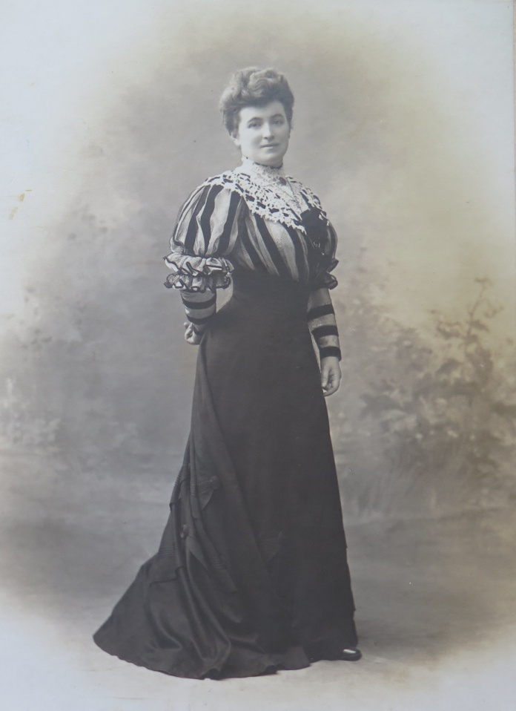
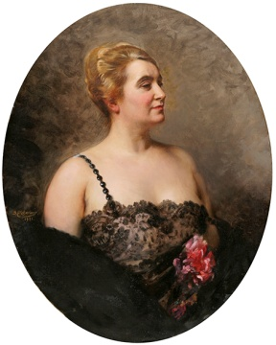
Cécile Louise Larran
(1875-1955)
Femme blonde aux yeux bleus, avec de l’allure et de la tenue. Elle était lingère rue d’Espagne.
Elle a rencontré son futur mari, Jean-Ferdinand Humarau, à la boulangerie de la rue Poissonnerie. Il est tombé amoureux d’elle en la voyant. Cependant il a attendu deux ans avant de demander sa main, car elle n’avait encore que 17 ans. Il l’a demandée à Marie-Thérèse Jacquet, car Théodore Larran était déjà décédé.

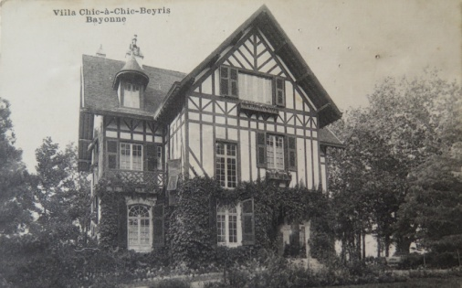
Louise et Jean-Ferdinand ont eu quatre enfants, tous nés à Bayonne chez leur grand-mère (Marie-Thérèse Jacquet) qui habitait dans la vieille tour sur les remparts, rue Tour de Sault.
Ils ont acheté la Villa « Chic à Chic » en 1922.
Louise a accueilli dans cette villa, située à Anglet, ses amis artistes bayonnais, qui ont aidé à décorer la maison (Etcheverry, Zo…). Le couple invitait les femmes d’artistes, régulièrement, pour le goûter et organisait des jeux (bridge, ma-jong, manille…). Les artistes étaient souvent conviés pour déjeuner.

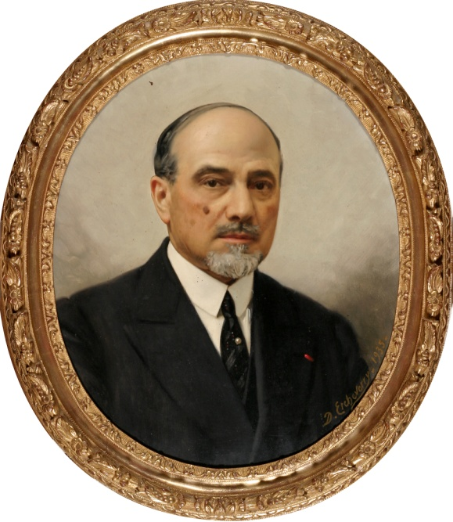
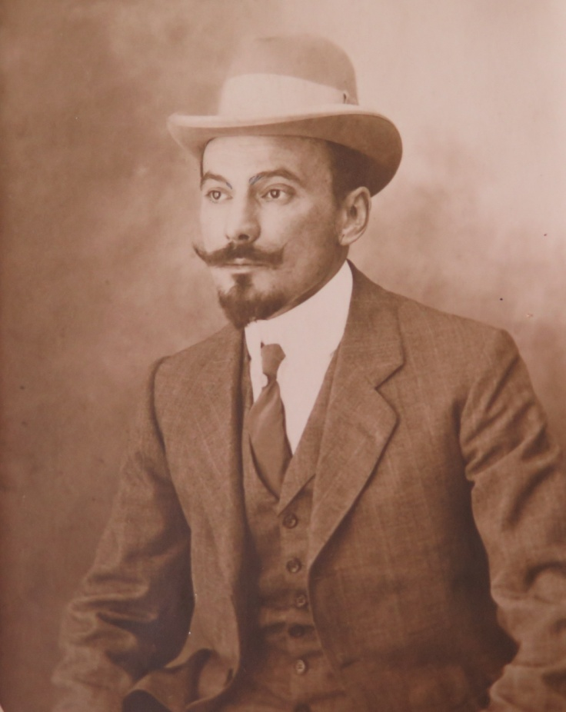
Jean-Ferdinand Henri Humarau
(1869-1935)
Vient d’une famille béarnaise aux revenus modestes, d’origine espagnole. Homme brillant, comme ses deux frères, il a créé la société Chimique et Routière de la Gironde (J.F.H.), en association avec Raymond Chabaud. C’était un homme brun à la peau mate. Influencé par sa culture béarnaise, il entretiendra un élevage de chevaux et sa fortune lui permettra de devenir propriétaire de nombreux hôtels en Béarn.

Les enfants de Louise et Jean-Ferdinand Humarau

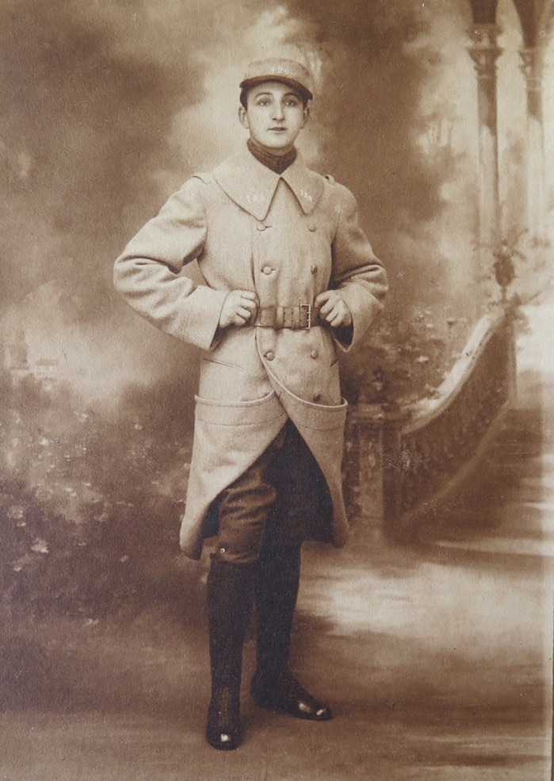
Marcel Édouard Humarau
(1895-1967)
Il voulait être acteur, mais n’a pas fait carrière. C’était une personne instruite, parlant plusieurs langues. Il était apprécié des milieux intellectuels et bourgeois bayonnais.
Son père voulait l’intégrer à ses affaires, mais Édouard ne le souhaitait pas. Il a vécu avec sa mère à Beyris, à la Villa « Chic à Chic ».
Il est le seul dont le portrait n'a pas été peint par Denis Etcheverry, car il effectuait son service militaire à cette époque.

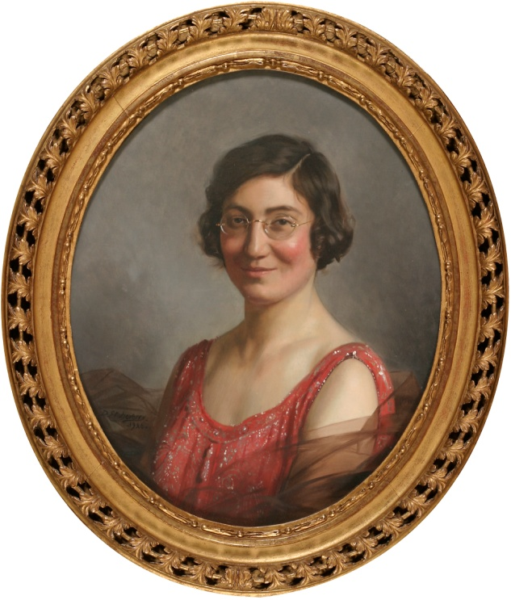
Lucienne Henriette Humarau
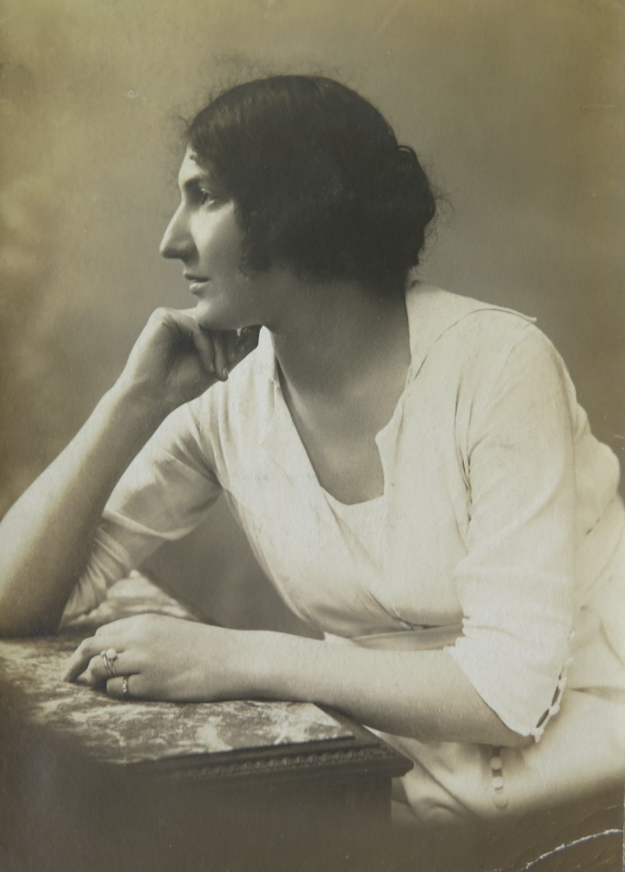
(1899-1987)
Décrite comme une femme sage, très croyante, aux idées arrêtées, et qui donnait de bons conseils. Elle a soutenu les avis et actes de son mari.
Mariée à Jean Petitjean avec qui elle a eu deux enfants : Bernard et Pierre Petitjean.
Son mari est ingénieur chimiste de l’École de Nancy, puis président directeur de la société de J.-F. Humarau.
Anecdote : lorsqu’elle rencontra Jean Petitjean, il lui demanda de ce qu’elle pensait du mariage : elle répondit qu’elle n’en voulait pas, pourtant quelques mois plus tard, ils se marièrent à la villa « Chic à Chic ». Jean se fit baptiser à l’âge de 33 ans, condition impérative pour s’unir avec Lucienne.

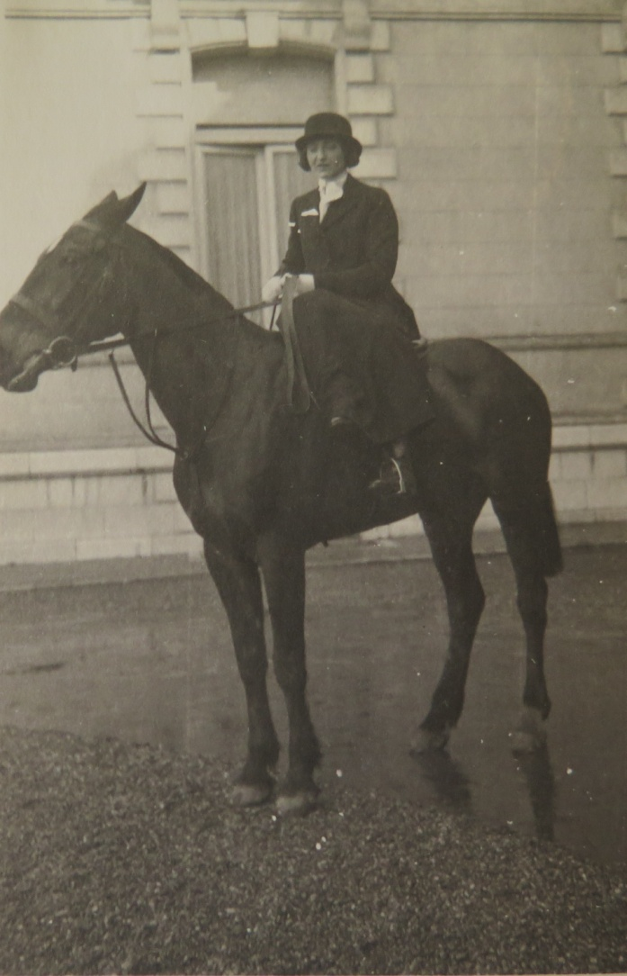
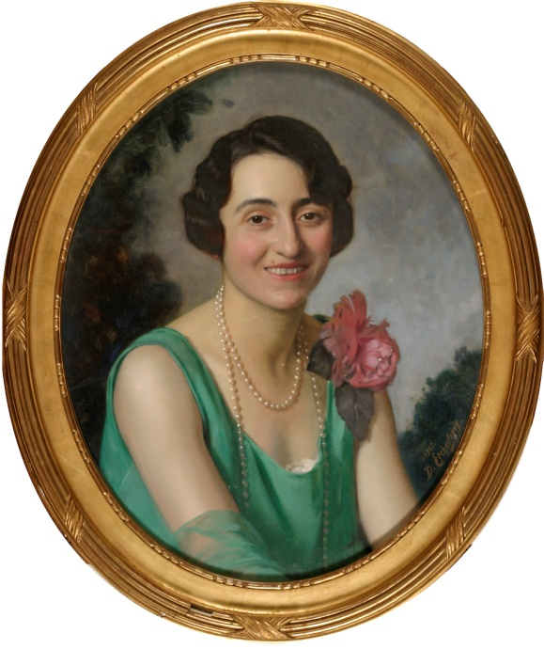
Marie-Thérèse Humarau
(1901-1993)
Très différente de sa sœur, enjouée, vive, écologiste avant l’heure, elle aimait les fleurs et les animaux.
Elle montait à cheval et tenait cette passion de son père.
Elle a créé un élevage de bergers allemands et appela son chenil « Chic à Chic », en référence à la villa de ses parents.
Son premier mari, Maurice Betous, était ingénieur chimiste de l’École Supérieure de Chimie Physique Électronique de Lyon. Henri Humarau l’a engagé comme directeur de l’Hôtel de France à Pau puis l’a envoyé au Cameroun pour s’occuper de plantations.
Ils ont eu trois enfants : Denise, Jeanine et Françoise Betous.

Elle s’est ensuite remariée avec André Hourcade (Basque originaire de Saint-Palais ; également ingénieur chimiste de l’École Supérieure de Chimie Physique Électronique de Lyon).
Marie-Thérèse était très patriote : elle a été résistante et a hébergé des juifs belges pendant la Seconde guerre mondiale.
Malgré leurs différences, les deux sœurs s’entendaient très bien. Elles furent proches jusqu’à la fin de leur vie.

Victor-Georges Humarau
Le dernier enfant d’Henri et Louise, né en 1904, mort à 35 jours.

Les petits-enfants de Louise et Jean-Ferdinand Humarau

Famille Petitjean :

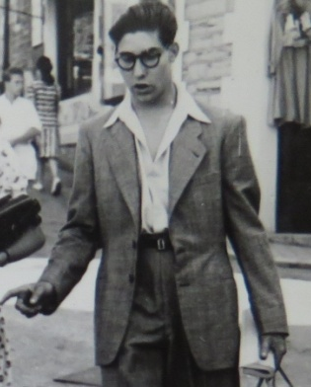
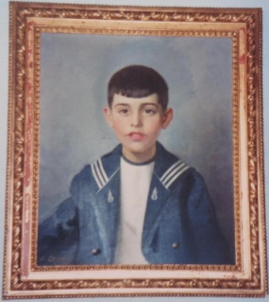
Bernard Petitjean
(1924-1999)

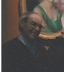
Pierre Petitjean
né en 1934
Il est à l’origine des informations que nous avons actuellement, avec sa cousine Françoise, née Betous.

Famille Betous :
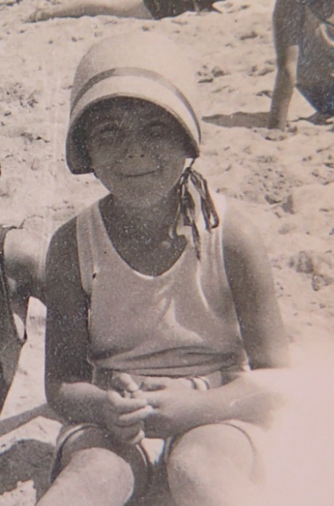
Denise Betous
(1923-1947)
Denise est morte à 25 ans.

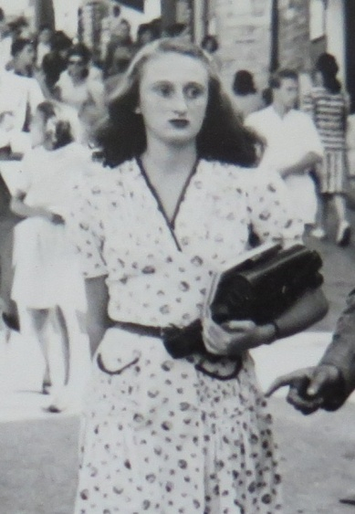
Jeanine Betous
(1926-1999)

Françoise Betous
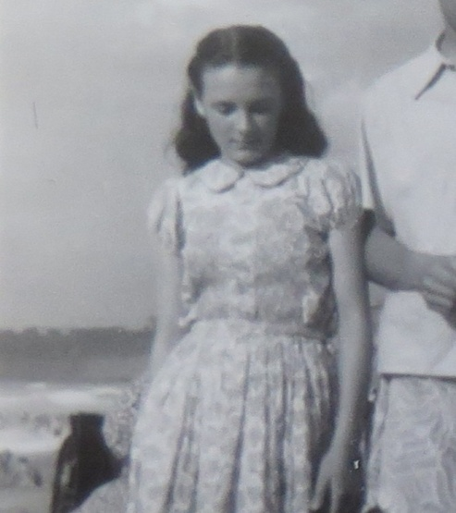
née en 1933
L’essentiel des informations concernant la généalogie et l’histoire de la famille nous ont été transmises par elle, grâce à des témoignages oraux, son travail d’archive et d’écriture, et aux documents qu’elle conserve toujours.

5. Lecture d’œuvre : Portrait de Louise Humarau par Denis Etcheverry
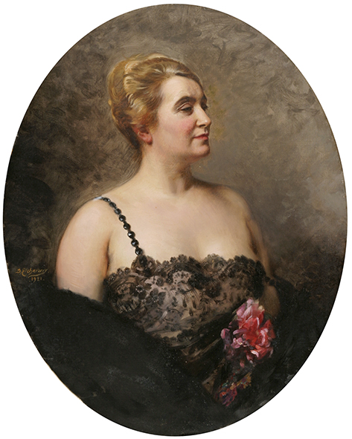

Denis Etcheverry (1847-1880), L’Oublié ! , 1872, huile sur toile, 125 x 200 cm, inv. CM 173
Bayonne, musée Bonnat-Helleu, musée des beaux-arts de Bayonne © Bayonne, musée Bonnat-Helleu / cliché : A. Vaquero

On reconnaît Louise Humarau grâce à son port altier et à ses cheveux blonds.
Détails à analyser :
- robe en dentelle
- fleur
- bretelles en jais
- coiffure travaillé
- étole en fourrure
- regard majestueux
- ne porte pas de bijoux
- une des bretelles tombe sur son épaule

Il s’agit d’un portrait psychologique : Denis Etcheverry a voulu dépeindre la personnalité de Louise. Elle semble sereine, paraît bienveillante, ce qu’elle était dans la réalité, tout en montrant son caractère fort. Tous les témoignages concordent et soulignent son caractère charitable et directif tout à la fois.
Le peintre n’a pas représenté des bijoux en abondance, ni un arrière-plan fastueux. Le fond est simplement uni et brossé. Il met ainsi en valeur son modèle, sans superflu.
Grâce aux détails de la peinture, à la posture et au regard, le peintre dresse un portrait aussi bien physique que psychologique de Louise. C’est l’une des différence majeure entre la photographie des XIXe et XXe siècles et un portrait réalisé par un peintre habile. Le portrait achevé est influencé par le commanditaire de l’œuvre, la vision de l’artiste, et la demande du modèle.
La photographie a été utilisée et développée en premier lieu par le milieu scientifique. Très vite, la pratique a évolué vers un usage plus artistique : les photographies sont mises en scène, les modèles posent avec accessoires, costumes… « Si, avec la peinture, la ressemblance est conquise, avec la photographie, la ressemblance est acquise. Elle n'est pas un but, mais une donnée. Peut-on encore parler d'ailleurs de "ressemblance» quand elle est abolie par la "reproduction" à l'identique ? Quoi qu'il en soit, ce miracle de la reproduction, en assurant au portrait la garantie parfaite du "trait pour trait", a conforté la logique de l'identité et de la reconnaissance dans les premiers temps. Puis la photographie s'est employée à conquérir son autonomie par rapport à la fatalité de l'identique. Pour être un art, en effet, il lui faut faire la preuve de sa capacité transformatrice » (Thierry Grillet, Petite phénoménologie du portrait photographique, Paris, BNF, 2006)
Bien qu’il y ait des photos scénarisées, le modèle reste tel qu’il est, contrairement à la peinture plus suggestive et subjective. L’appareil ne peut capturer que ce qu’il y a devant lui, le photographe ayant à sa disposition quelques moyens de création par les décors, l’éclairage, mais ce n’est pas Photoshop!

6. Rôle du musée dans l’histoire

Conserver la trace d’une famille et d’une histoire pour Bayonne. Parler en général des musées, ils gardent une trace des artistes, des modèles, etc…

7. Bilan
Qu’est ce que les participants ont pensé de l’atelier, retenu, aimé ou non ? Questions ?

8. À la fin de l’année
Récupérer et conserver une copie du journal de restitution des participants.

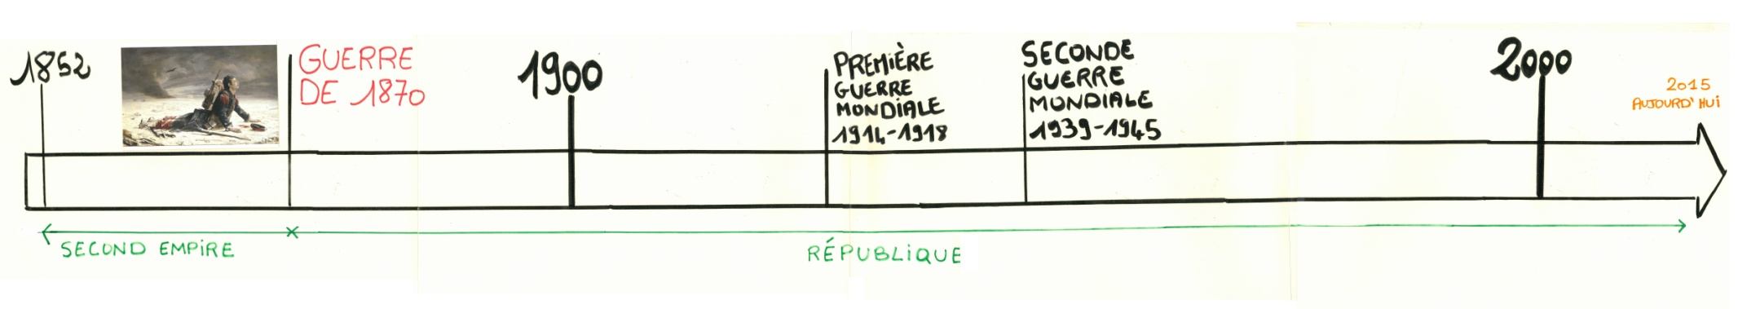
Annexe 1
Frise chronologique
Annexe 2
Carte de France
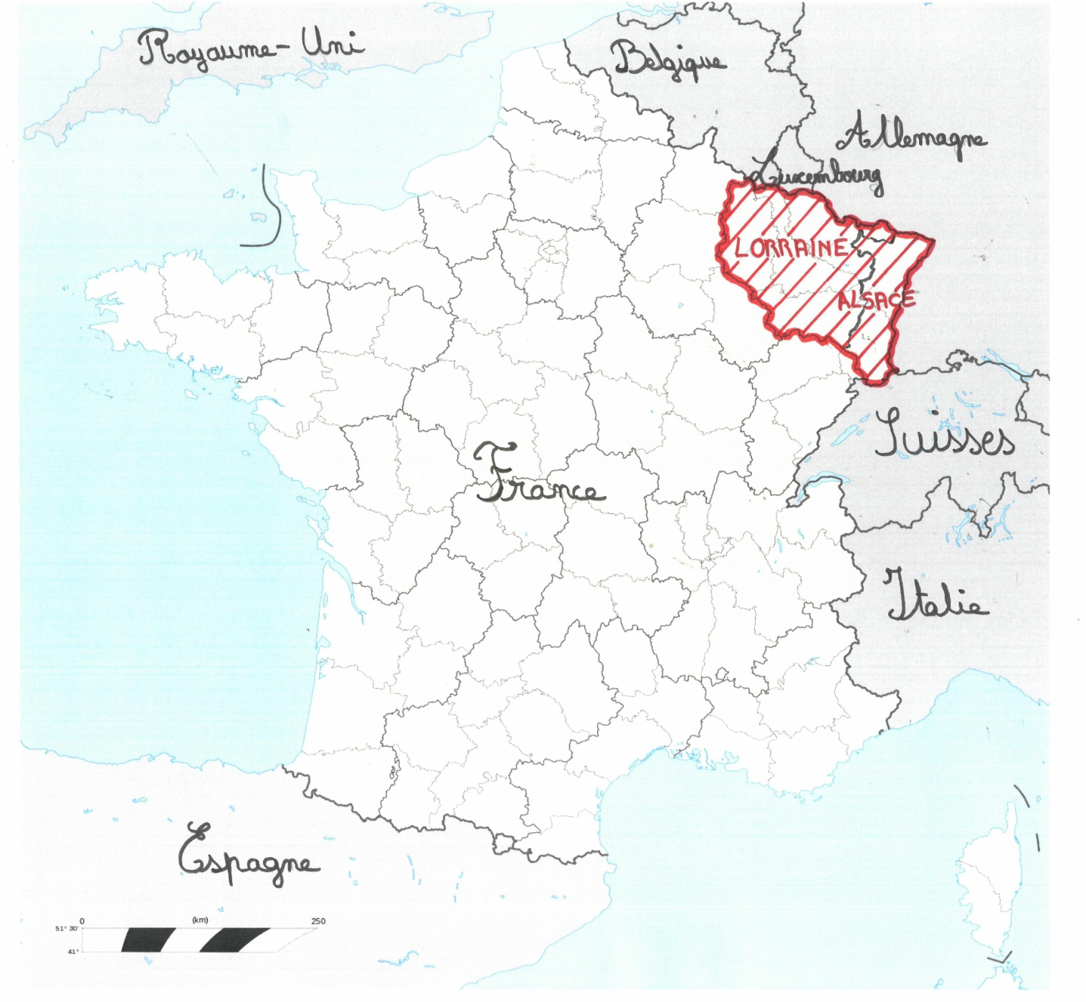

Annexe 3
Alexandre Cabanel, maître d’Émile Betsellère

Alexandre Cabanel (Montpellier, 1823 – Paris, 1889)

Peintre français s’inscrivant dans la lignée des peintres classiques qui exposent au Salon officiel annuel de Paris. Les sujets qu’ils privilégient sont ceux des grands genres de la peinture classique : mythologie, portrait, peinture d’histoire, religion.

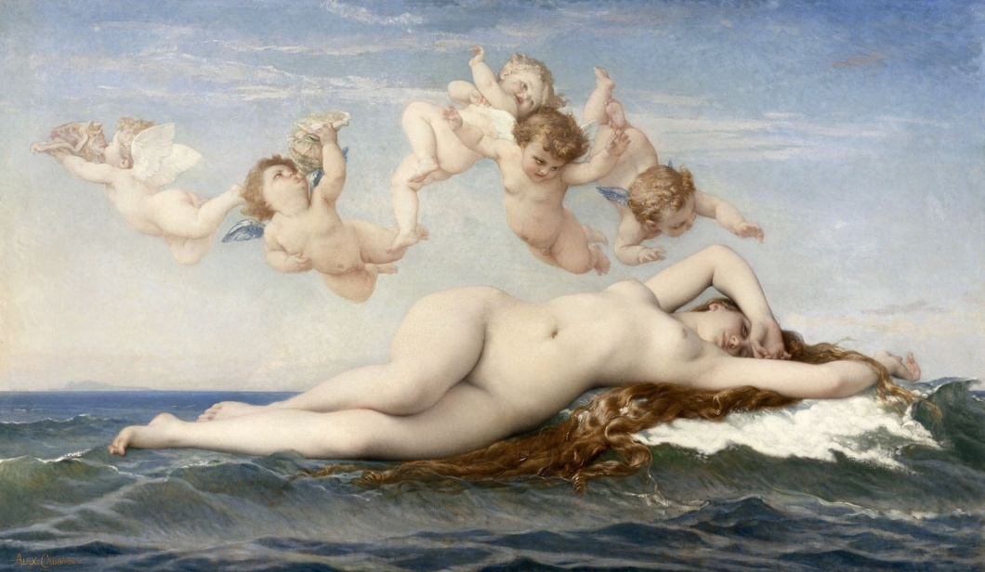

Alexandre Cabanel (1823-1889)
Naissance de Vénus
1863
huile sur toile
© RMN-Grand Palais (Musée d'Orsay) / Hervé Lewandowski

Alexandre Cabanel a été très influencé par Jean-Auguste Dominique Ingres (1780 – 1867). Les courbes sont exagérées et douces, les visages sont fins, les traits sont précis et arrondis, la texture lisse.
Émile Bestsellère travaille, avec la même approche classique, les visages et la peau de ses sujets.

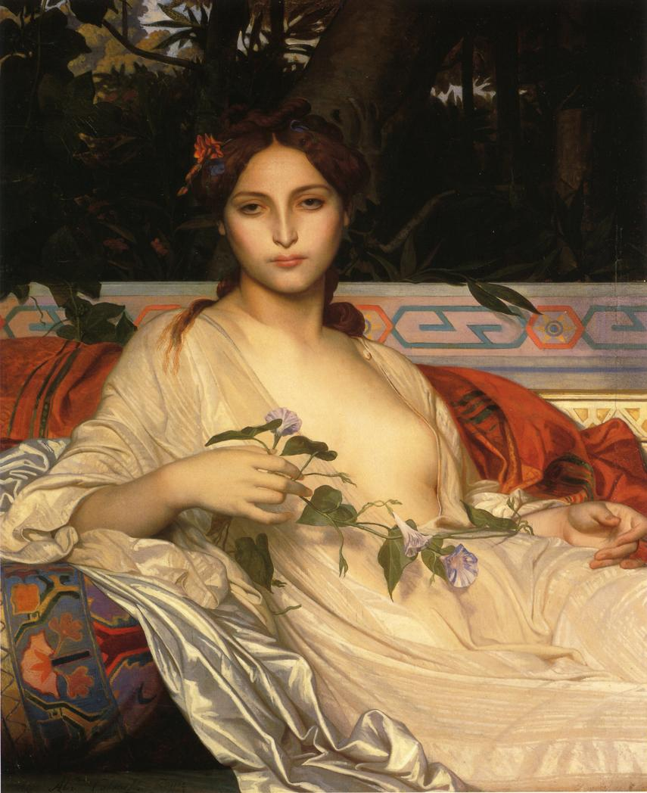

Annexe 4
Alexandre Cabanel
Albaydé
1848
huile sur toile
Montpellier, musée Fabre
© RMN-musée Fabre

Acte de naissance de Théodore Larran
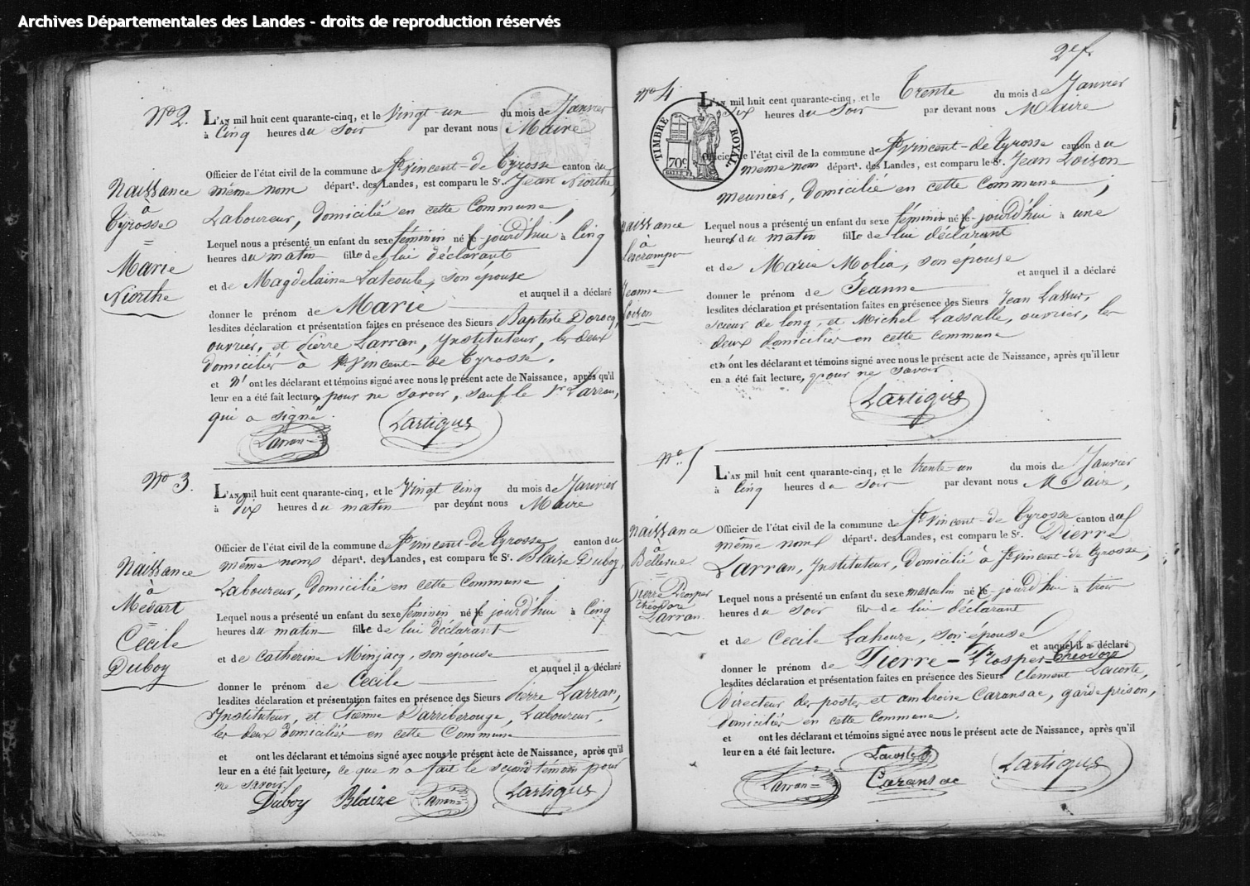

Actes de naissance de 1832 à 1859 de Saint-Vincent-de-Tyrosse

Cote : 4 E 284/5Archives départementales des Landes, 40 025 Mont-de-Marsan
http://archivesenligne.landes.org/arkotheque/consult_fonds/fonds_seriel_resu_rech.php?ref_fonds=3
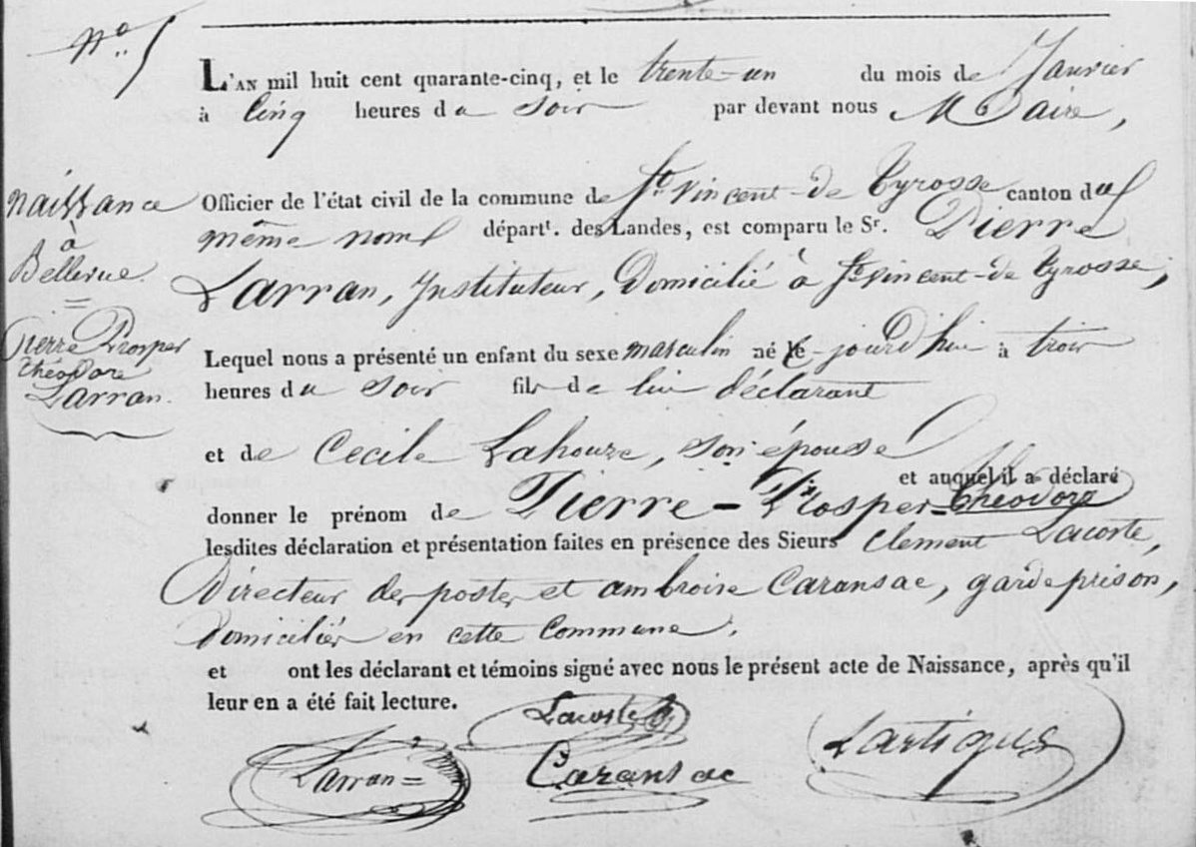
Détail

Annexe 5
Arbre généalogique de la famille de Théodore Larran
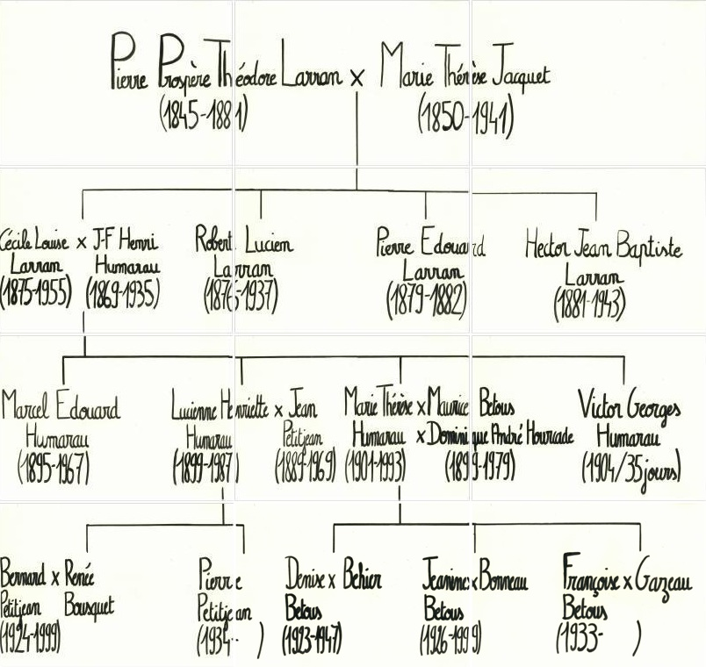

Annexe 6
Le peintre Denis Etcheverry et la famille Humarau

Denis Etcheverry
(Bayonne, 1867-1952)
Peintre bayonnais, élève de Léon Bonnat, d’Achille Zo et d’Albert Maignan.
Peintre d’histoire, de compositions religieuses, de portraits, de scènes de genre et de natures mortes. Son grand succès est Vertige, peint en 1903, conservé au musée Carnavalet – musée de l’histoire de Paris.
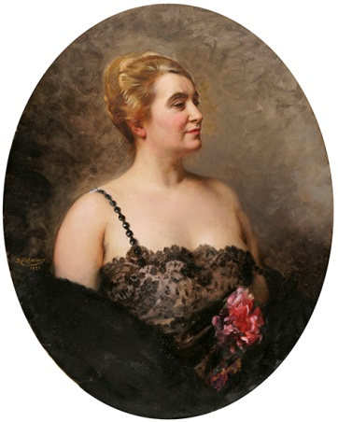
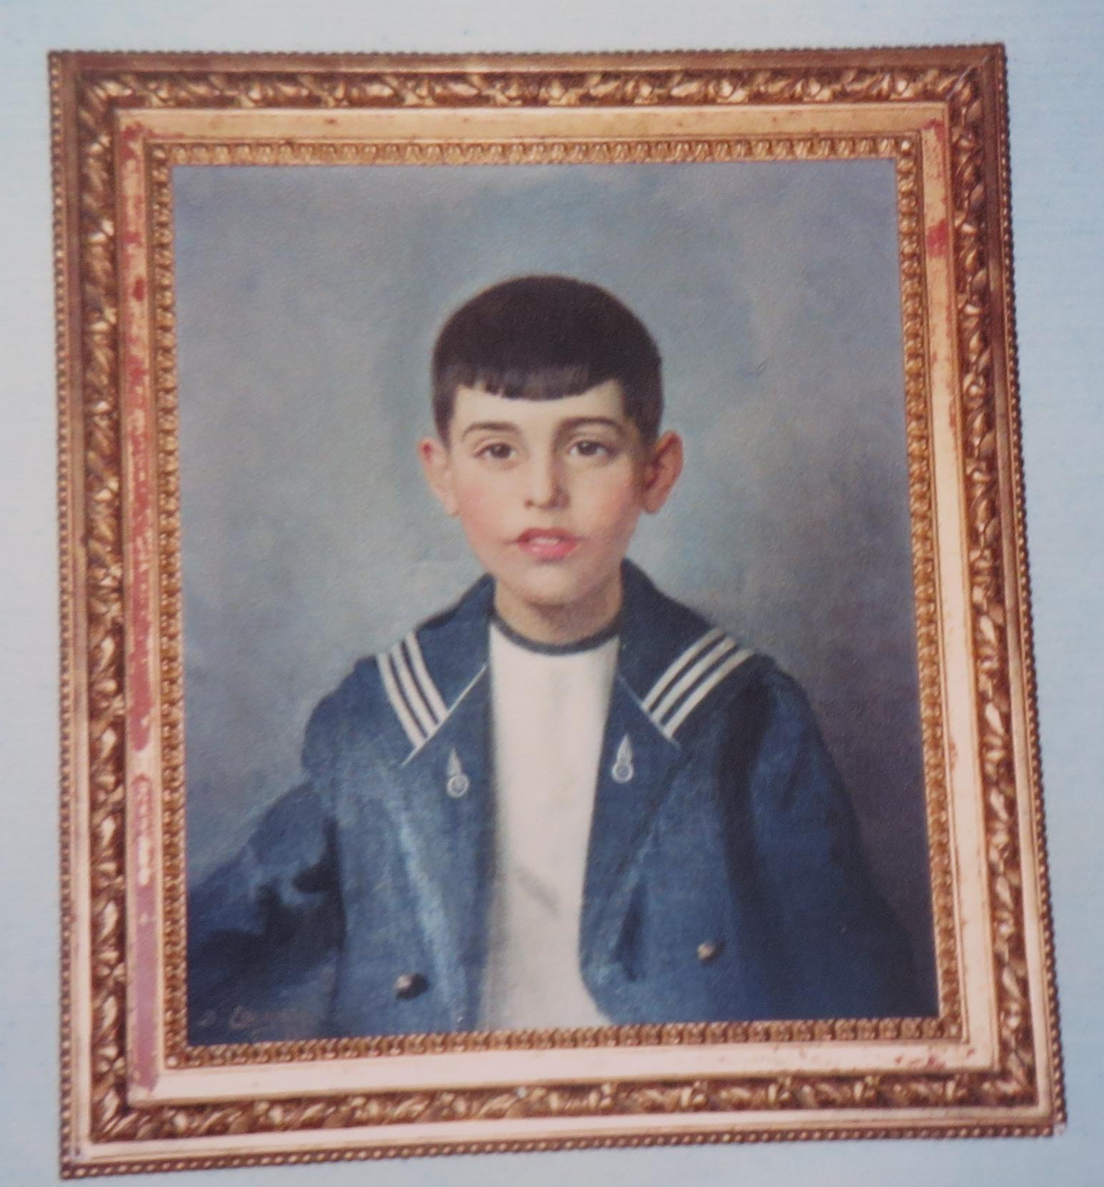

Denis Etcheverry
J.F. Henri Humarau, 1935
huile sur toile
Collection particulière
Denis Etcheverry
Louise Humarau, 1921
huile sur toile
Bayonne, musée Bonnat-Helleu
Donation Gazeau et Petitjean,
2000

Denis Etcheverry
Marie Thérèse Humarau, 1927
huile sur toile
Collection particulière
Denis Etcheverry
Lucienne Humarau, 1926
huile sur toile
Collection particulière

Denis Etcheverry
Bernard Petitjean
huile sur toile
Collection particulière

Ce document a été rédigé par Hélène Devis et Audrey Mari, volontaires en service civique au musée, année 2014-2015.
Imaginé et élaboré sous la responsabilité de Marie-Laurence Clarac, responsable du service des publics du musée Bonnat-Helleu.

Musée Bonnat-Helleu, musée des beaux-arts de Bayonne
5 rue Jacques Laffitte – 64 100 Bayonne
Tél. 05 59 46 63 60

Service des publics :
Marie-Laurence Clarac
05 59 46 61 52

